**江 西 理 工 大 学**

**《微型计算机原理》课实验报告**

**实验二** 用汇编语言运行程序

**专业班级：** 信安161 **实验人：** 刘开凯 **学号：** 29

**实验日期：** 2018/11/26 **实验室：** 信息楼M401

**1.1 实验目的**

1. 掌握dosbox的常用操作；

2. 使用DOSBox写一个HelloWorld

3. 掌握使用汇编语言的语言语句格式及基本指令。

**1.2 实验内容**

1.在assemble文件夹中新建一个文本文档，后缀名为.asm

2.用notepad++ 进行hello world代码编译

3.在dosbox软件中进行运行

4使用mount c d:\assemble

5使用C：进入C盘

6.使用DIR显示目录文件找到我们写的asm汇编文件

7.masm.hello.asm

8.键入Hello.exe，结果得以运行成功

**1.3 实验过程及记录**

1.进入模拟环境

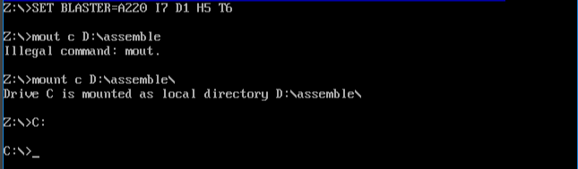

2.利用dir查当前目录文件

3.发现当前目录为D:\assemble,我们在这个目录中建立一个文件叫 hello.asm

再次输入dir,发现找不到该文件，关闭程序重新进入一下

`4. 输入masm hello.asm生成 hello.obj 文件

5. 利用 link hello.obj 命令生成 hello.exe 文件

6. 输入hello.exe 运行可执行文件

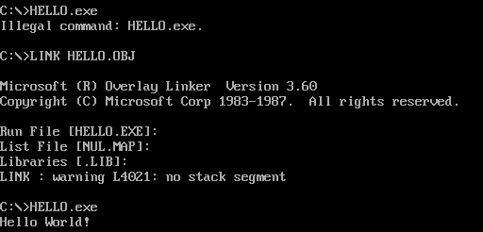

**1.4 实验体会**

操作有点慢，还需要多练，慢慢调试。